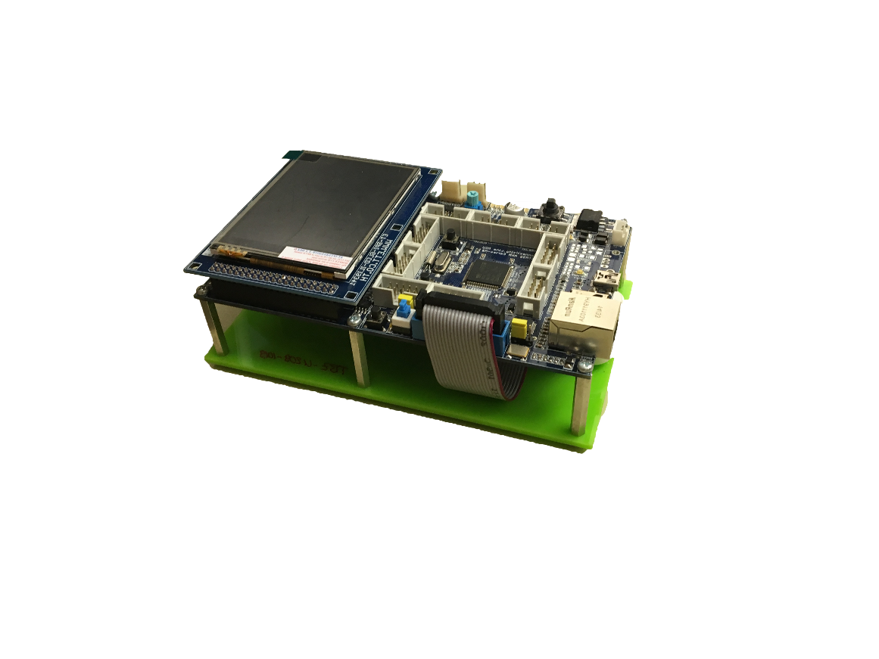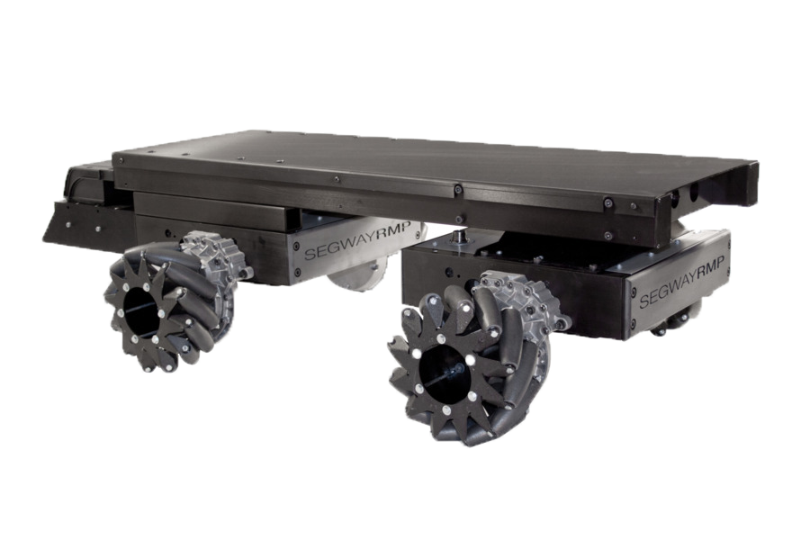

**Lars Peter, Marco Stauber**

**30 August 2019**

Unser Projekt ist eine mobile Forschungsplattform.

Mit FPV hat man eine Echtzeit Bild Übertragung und kann das Gefährt jeder Zeit beobachten. Im Grunde ist es eine Ferngesteuerte Plattform, auf welcher man verschiedene Sensoren installieren kann. Durch die Mecanum Räder entsteht die Möglichkeit sich in alle Richtungen bewegen.

Projekt **Horizon**

IT-LÖSUNGEN

DIE FÜR IHR UNTERNEHMEN FUNKTIONIEREN.

Das Gefährt wird durch eine selbst gebaute Fernbedienung gesteuert. Durch die direkte LoRa Echtzeit Verbindung, hat man die Chance, die Plattform über mehrere Kilometer zu steuern.

* LoRa P2P LoRa P2P Verbindung, 800MHz
* FPV Bildübertragung, 2.4GHz
* Mecanum Wheels für 360° Bewegung
* LiPo-Akku
* 4x DC-Motoren
* Diverse Sensoren

Technische Daten